МИНИСТЕРСТВО НАУКИ И ВЫСШЕГО ОБРАЗОВАНИЯ РОССИЙСКОЙ ФЕДЕРАЦИИ

федеральное государственное автономное образовательное учреждение высшего образования «Самарский национальный исследовательский университет имени академика С.П. Королева»

(Самарский университет)

Институт информатики и кибернетики

# ОТЧЕТ ПО ЛАБОРАТОРНОЙ РАБОТЕ

Предмет основы радиотехники

Тема “Переходные процессы”

Обучающийся группы № 6214-100503D Барсуков Михаил Николаевич

Руководитель лабораторной работы

от университета, инженер Советкина Мария Александровна

Самара 2024

1. Создание новой схемы в среде LTspice и настройка анализа

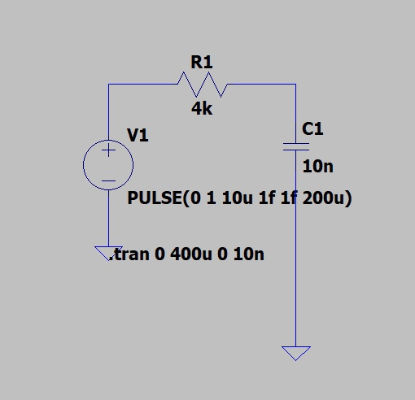

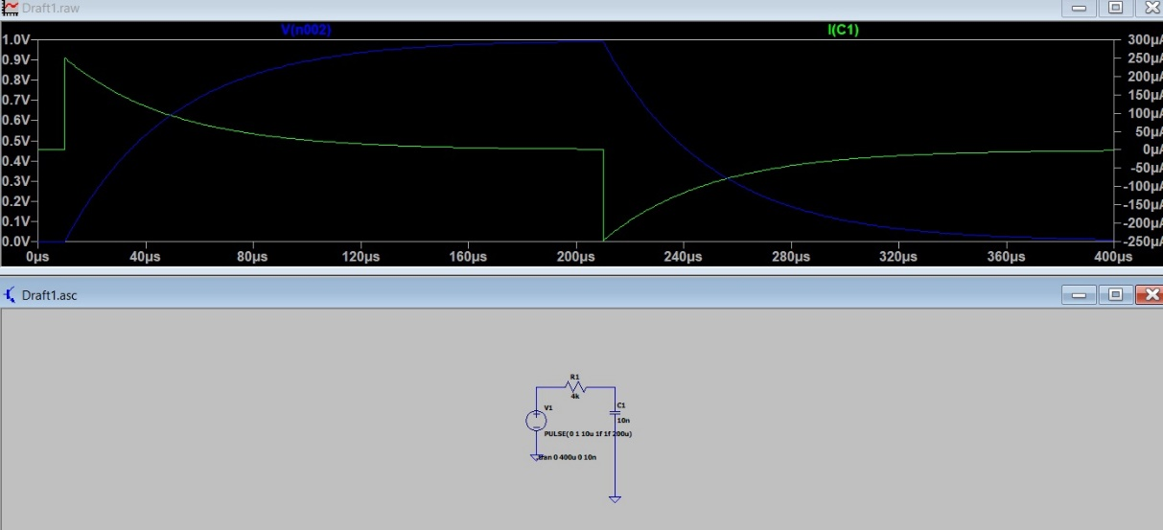

1. Переходные процессы в цепях первого порядка

Проверка аналитически: U(t) = )

R = 4 кОм, C = 10 нФ, = 1 В.

Построение графика аналитически:

Зарядка конденсатора:

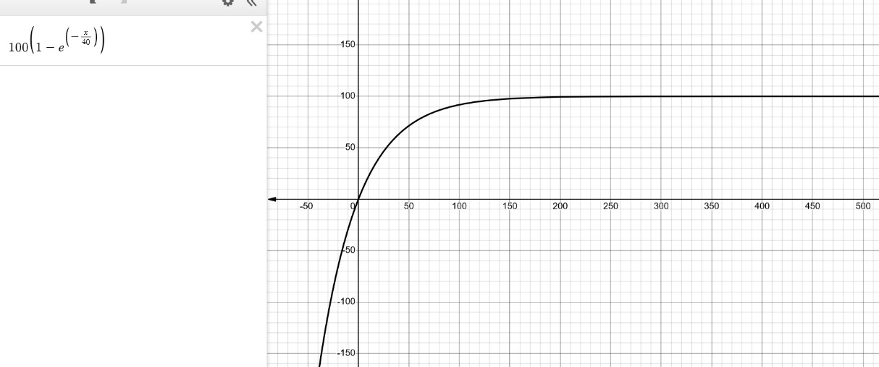

Разрядка конденсатора:

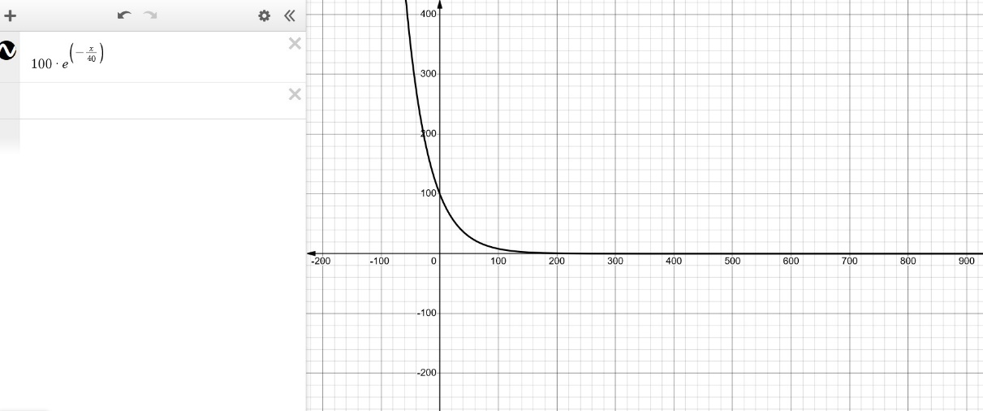

Проверка расчетами:

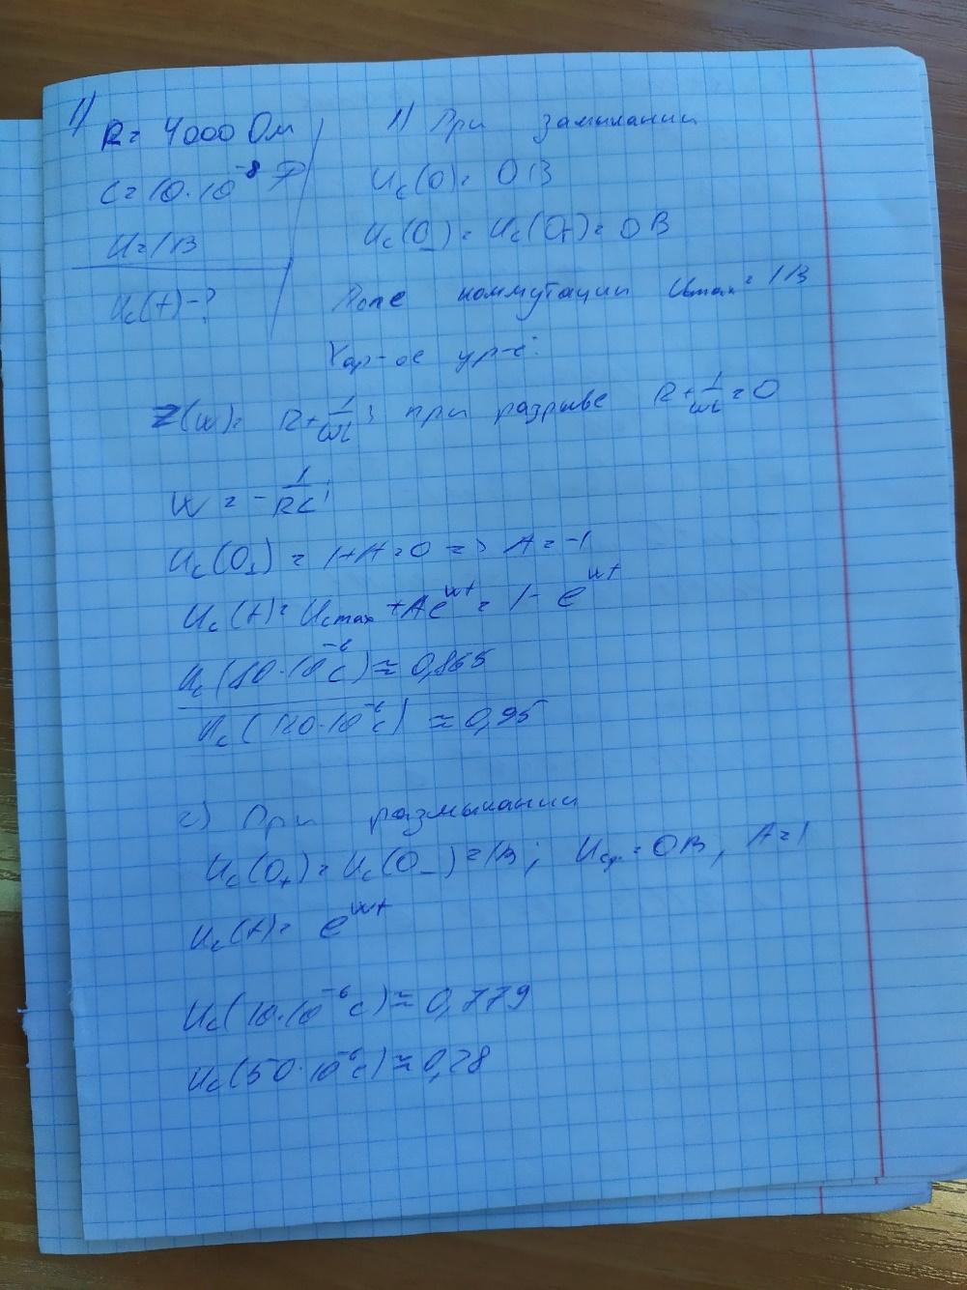

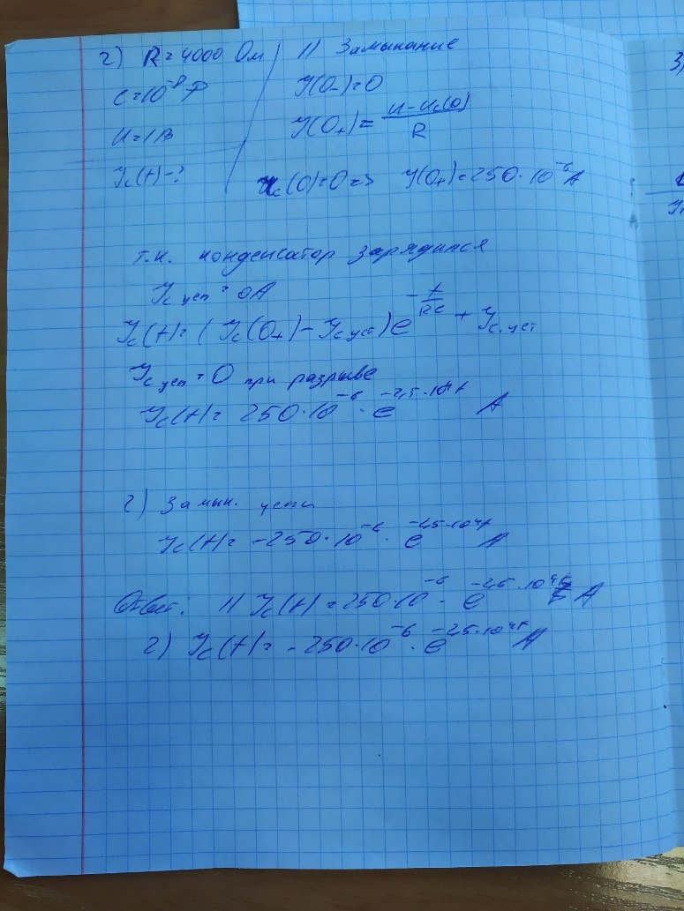

Схема RL цепи:

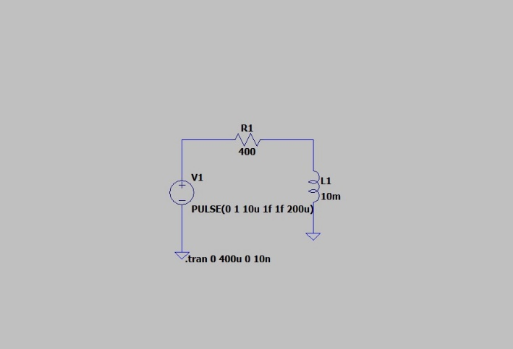

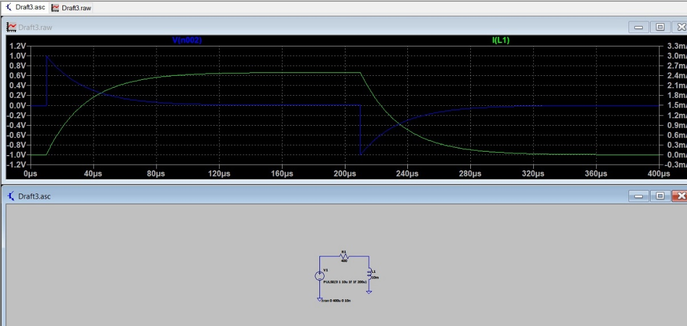

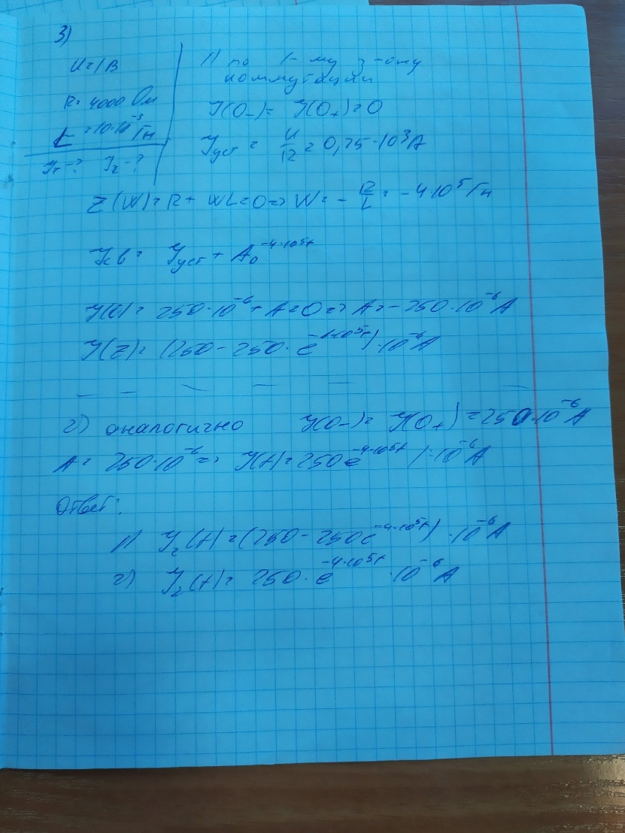

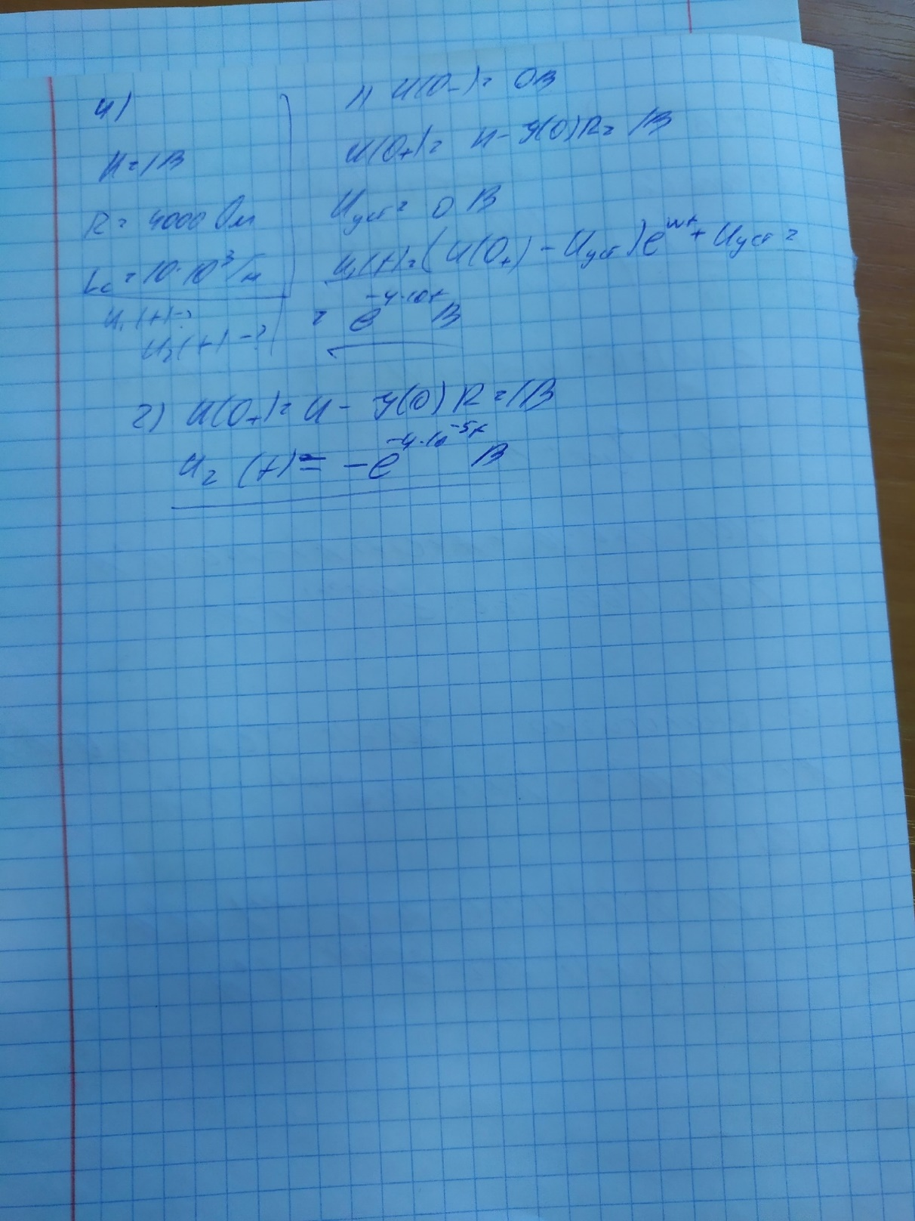

1. Переходные процессы в цепях второго порядка

Последовательная RLC цепь

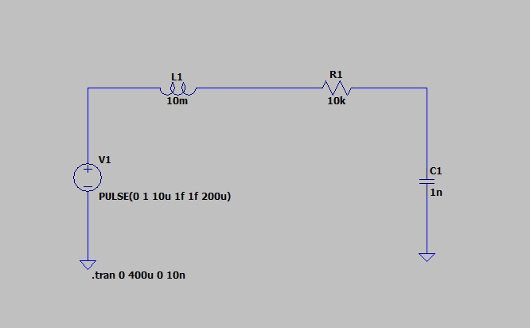

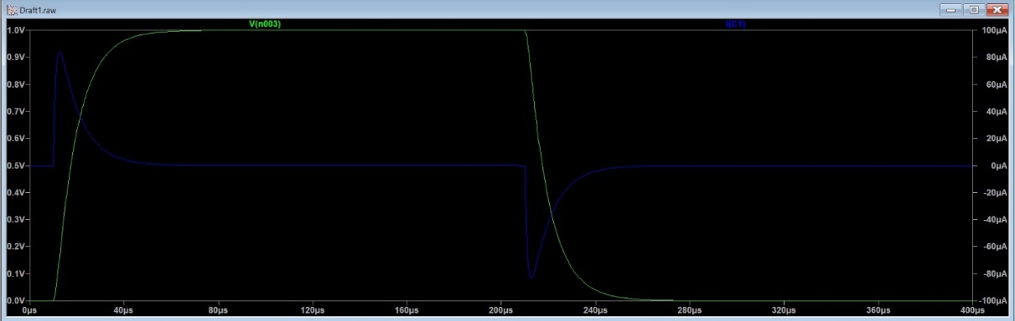

Макс. Значение тока:

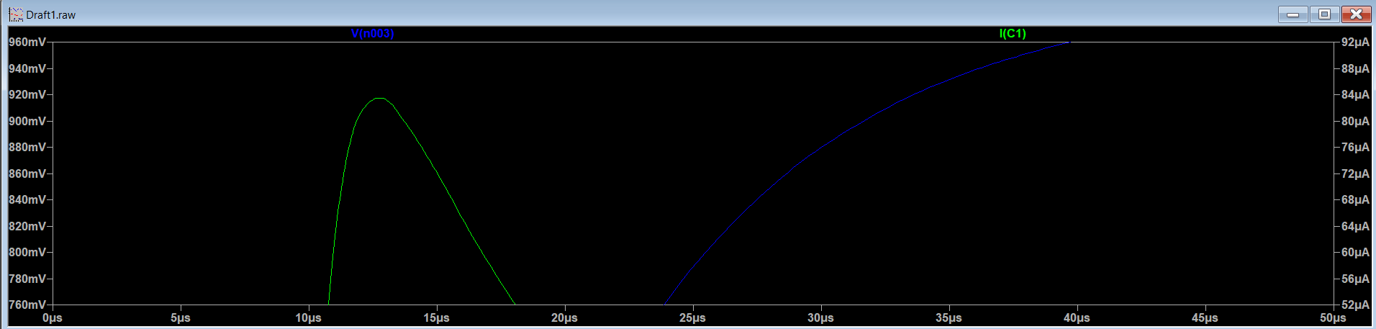

I = 83,5* A

По расчетам:

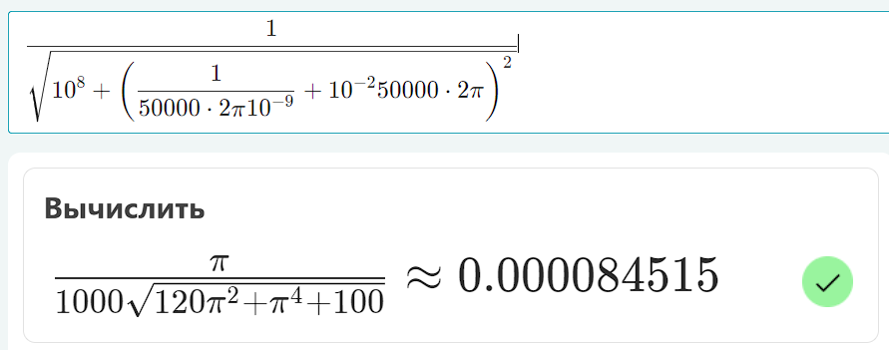

R = 500

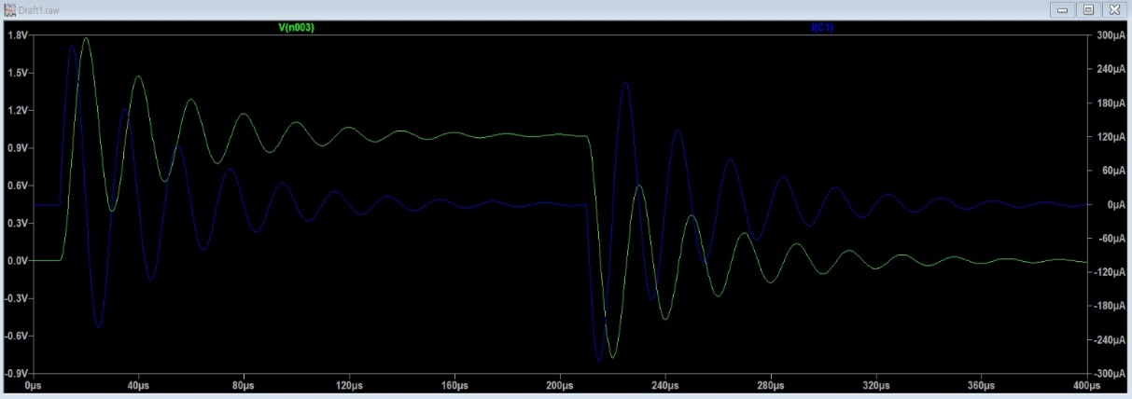

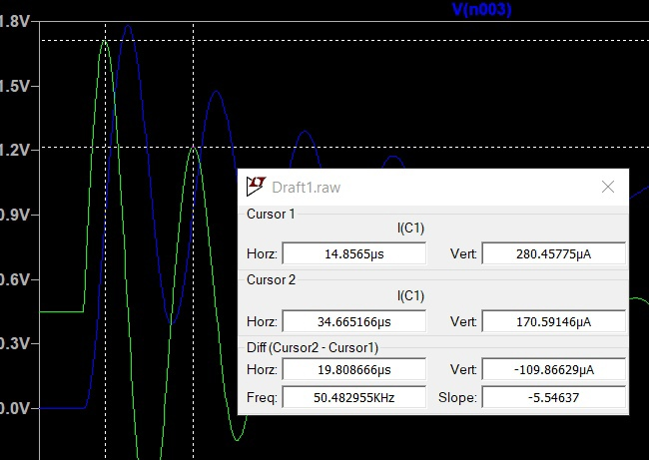

= 280 мкА в момент времени 14.85 мкс  
Частота колеб. процесса:

= 1 / 20 мкс = 50000 Гц, что совпадает с теоретическими расчётами.

 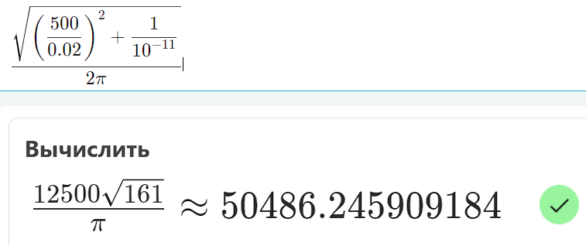

Колебательный процесс будет при условии

После расчётов получили, что переходный процесс приобретает колебательный характер при R < 6324,5 Ом, то есть при соотношении величин R, L, C равном 6324,5:0,01:0,000000001

Цепь с колебательным контуром:

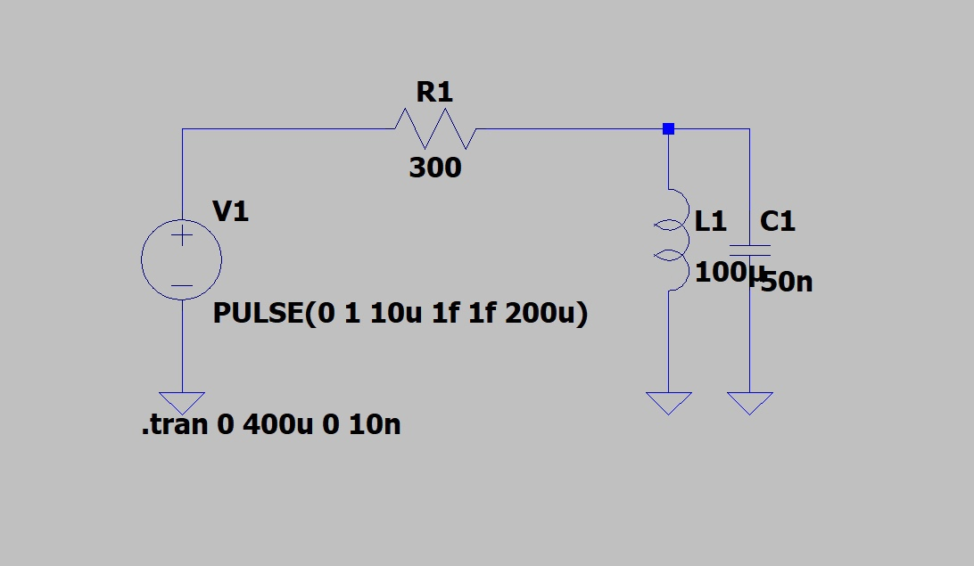

График:

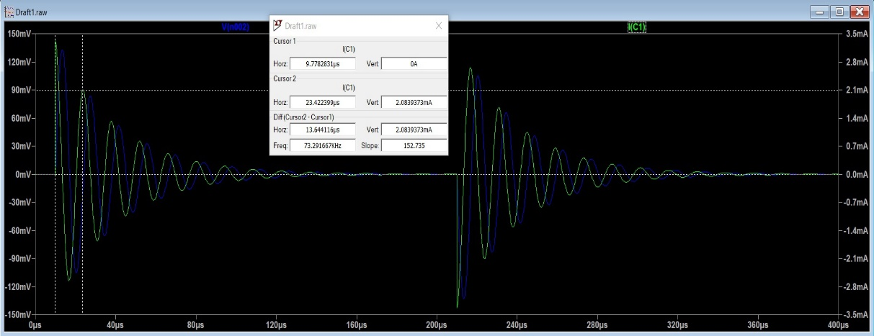

Частота колебаний:

= 73292,289 Гц

Декремент затухания:

Совпало с теоретическими расчетами

1. Импульсная характеристика

Схема RC цепи:

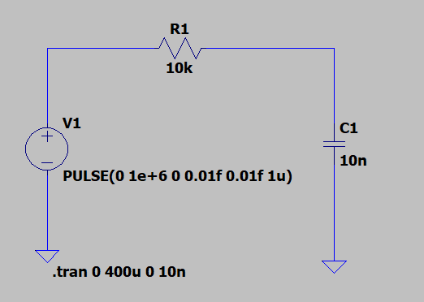

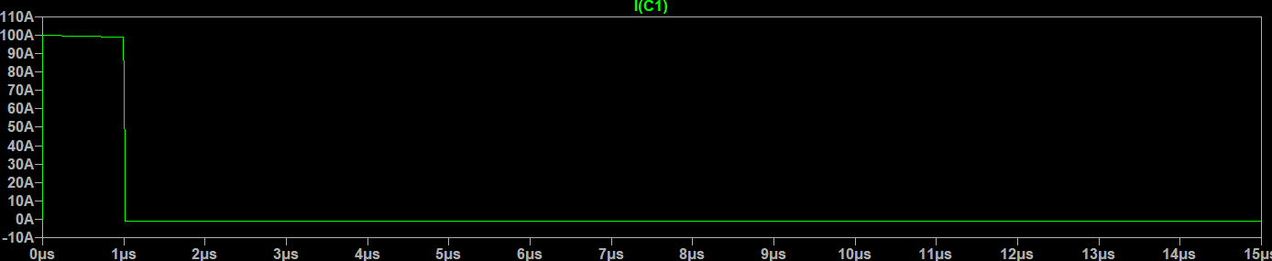

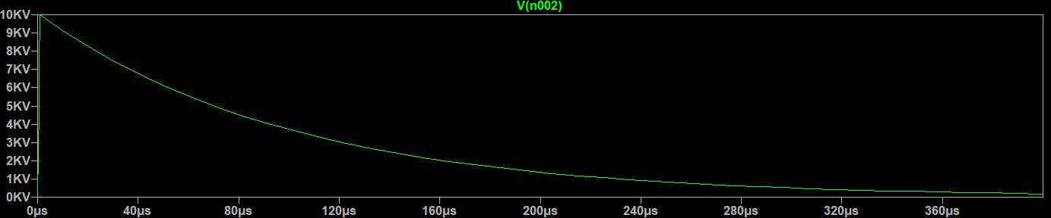

Проверка (отклик цепи = 1):  
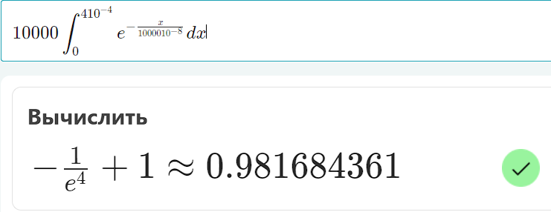

Схема с дифференцирующей цепочкой:

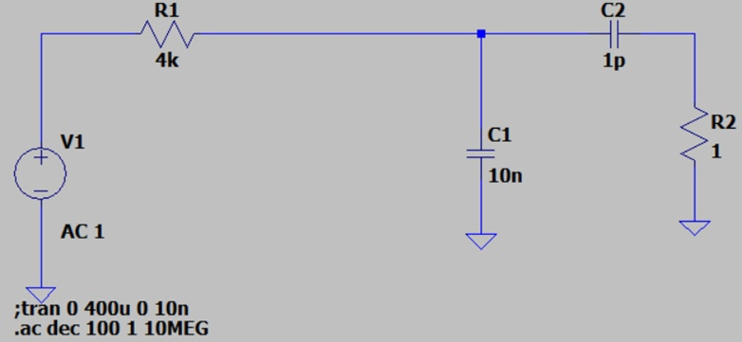

Моделирование цепи с дифференцирующей цепочкой при длительности импульса большей времени моделирования

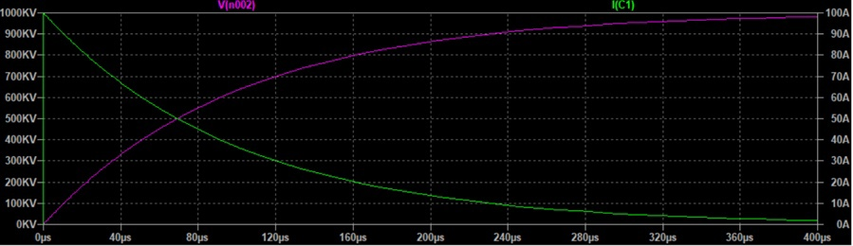

АЧХ для схемы 1:

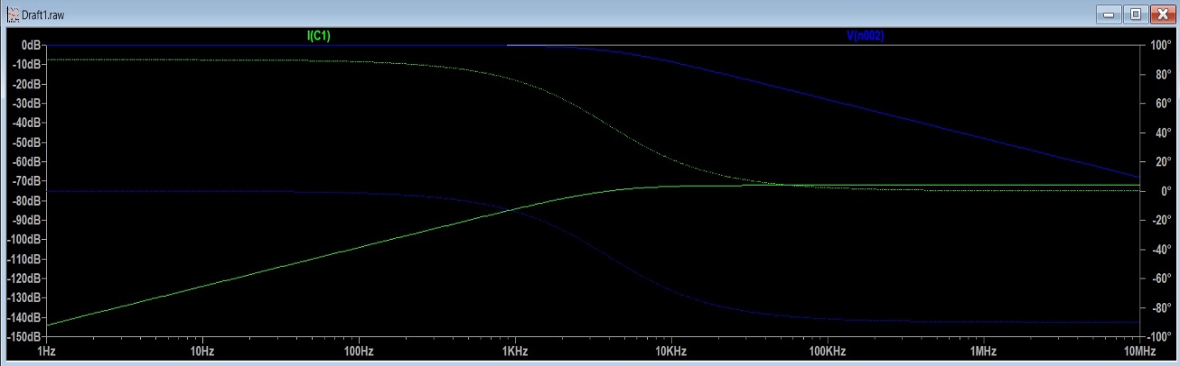

Выходное напряжение

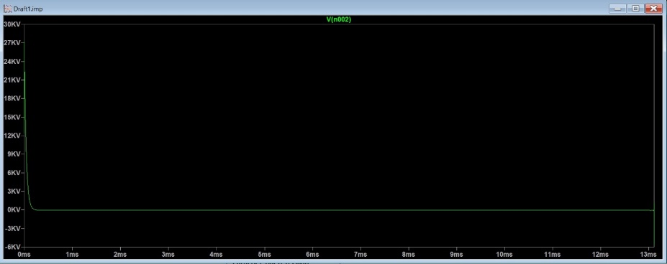

Результаты моделирования схемы с воздействием в виде треугольного импульса

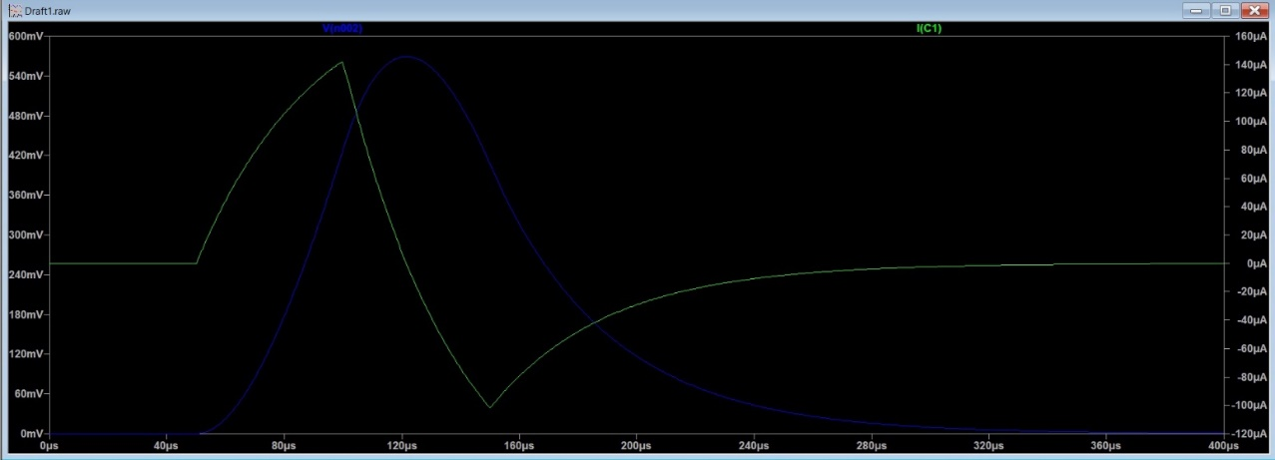

# ВЫВОД

изучены основы работы с LTspice, переходные процессы в цепях первого и второго порядков, а также получили характеристику цепи.